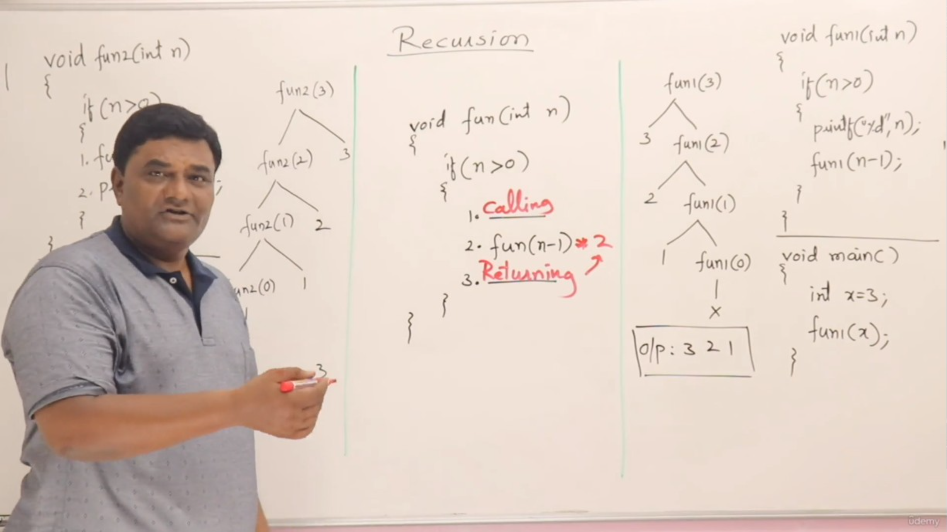

Thực chất thì đệ quy gồm calling và returning

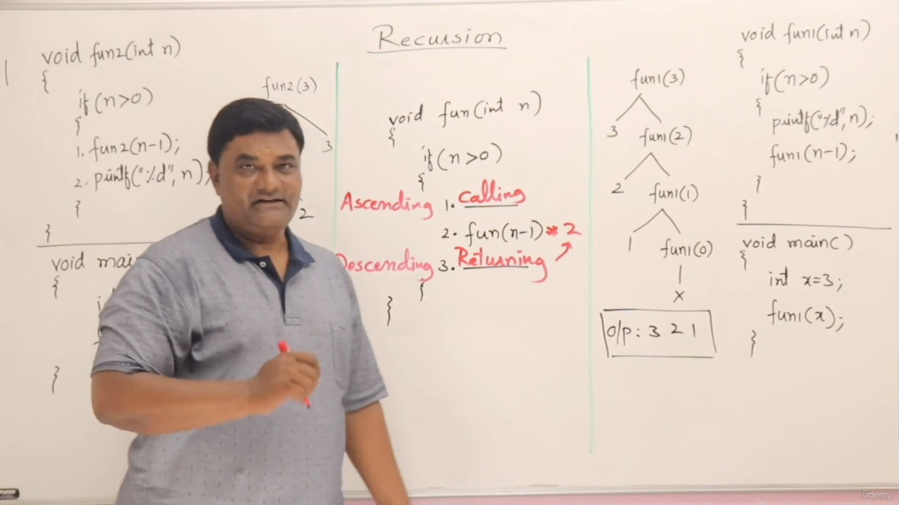

Và giờ thì: Đệ quy nó cũng giống mảng đấy.

Nhưng nếu xài thì nên chọn thằng đệ quy vì đệ quy có cả tính tăng dần và giảm dần, vì vậy ta có thể rút ngắn 1 phần code. Người dạy gọi đó là power of recustion